Содержание

ВВЕДЕНИЕ
Курсовой проект является важной формой учебной деятельности, направленной на закрепление и углубление теоретических знаний, а также на развитие практических навыков в области разработки программного обеспечения. В рамках данного проекта осуществляется проектирование и реализация автоматизированной системы для аптечной сети, что соответствует современным тенденциям цифровизации и оптимизации бизнес-процессов в сфере фармацевтики и здравоохранения.
Актуальность выбранной темы обусловлена необходимостью повышения эффективности управления товарными запасами, учёта лекарственных средств, контроля сроков годности, а также улучшения качества обслуживания клиентов в условиях высокой конкуренции на фармацевтическом рынке. Внедрение автоматизированной системы позволяет минимизировать ошибки ручного учёта, ускорить обработку запросов, обеспечить соответствие законодательным требованиям и повысить общую прозрачность операций.
Целью настоящей работы является разработка программного продукта, обеспечивающего автоматизацию ключевых процессов управления аптечной сетью, включая учёт товаров, управление продажами, работу с поставщиками и формирование отчётности.
Для достижения поставленной цели в курсовом проекте решаются следующие задачи:
- провести анализ предметной области и существующих решений в сфере автоматизации аптечных сетей;
- разработать техническое задание на создание системы;
- спроектировать структуру базы данных и пользовательский интерфейс;
- реализовать основные функциональные модули системы;
- провести тестирование программного продукта и оформить документацию.
В ходе работы будут использованы современные средства разработки, языки программирования и инструменты проектирования, выбор которых обоснован в соответствующем разделе пояснительной записки.
Структура курсового проекта включает теоретическую и практическую части, введение, заключение, список использованных источников и приложения. Теоретическая часть содержит анализ предметной области, постановку задачи и описание применяемых технологий. Практическая часть посвящена реализации системы, описанию её структуры, модулей, процесса тестирования и разработки пользовательской документации.
Данная работа направлена на формирование у студента компетенций в области проектирования, разработки и внедрения программного обеспечения, а также на подготовку к дальнейшей профессиональной деятельности в сфере информационных технологий.

- Теоретическая часть

  - Анализ предметной области
Аптечная сеть представляет собой совокупность розничных точек (аптек), осуществляющих продажу лекарственных средств, медицинских изделий, товаров для здоровья и сопутствующих товаров. Деятельность аптечной сети строго регламентирована законодательством Российской Федерации (в частности, Федеральным законом № 61-ФЗ «Об обращении лекарственных средств»), что накладывает специфические требования к учёту, хранению и отпуску товаров. Основными бизнес-процессами являются: управление товарными запасами (закупка, приемка, хранение, инвентаризация), продажа товаров через кассу, работа с рецептами, контроль сроков годности, формирование отчётности для контролирующих органов и управленческого учёта.

Проблемная зона в рамках предметной области заключается в отсутствии единой автоматизированной системы, охватывающей все филиалы сети. Зачастую учёт ведётся разрозненно: в одних аптеках — с помощью устаревшего локального программного обеспечения, в других — вручную в журналах и таблицах. Это приводит к следующим негативным последствиям:
Низкая оперативность получения консолидированной информации об остатках товаров по сети.
Трудоёмкость проведения инвентаризаций и анализа товарооборота.
Риск ошибок при ручном вводе данных, особенно при учёте рецептурных препаратов.
Сложности в оперативном контроле сроков годности и серийных номеров лекарств, что может повлечь нарушения лицензионных требований.
Отсутствие единой базы клиентов и истории покупок для внедрения программ лояльности.
Затруднённое планирование закупок, ведущее к дефициту или излишкам товара.
1. Вид деятельности на рынке: Розничная торговля фармацевтическими товарами, медицинскими изделиями и товарами для здоровья
2. Вид услуг, предоставляемых организацией: Реализация населению и юридическим лицам лекарственных препаратов (безрецептурных и по рецепту), медицинских изделий, биологически активных добавок, средств гигиены, а также предоставление консультационных услуг в области лекарственного обеспечения.
3. Круг потребителей: Физические лица (население), медицинские учреждения (больницы, поликлиники), другие аптечные организации (межаптечный обмен).

Структура предприятия и бизнес-процессы:
Управление аптечной сетью осуществляется централизованно. Общая структурная схема включает:
Дирекция сети: Принимает стратегические решения по ассортименту, закупкам, ценообразованию.
Отдел закупок: Осуществляет взаимодействие с поставщиками и дистрибьюторами, формирует заказы.
Складской комплекс: Обеспечивает приёмку, хранение и распределение товаров по аптекам-филиалам.
Аптеки-филиалы (точки продаж): Непосредственно осуществляют розничную продажу. В штате каждой аптеки находятся заведующий, провизоры и фармацевты.
Бухгалтерия: Ведёт финансовый учёт.
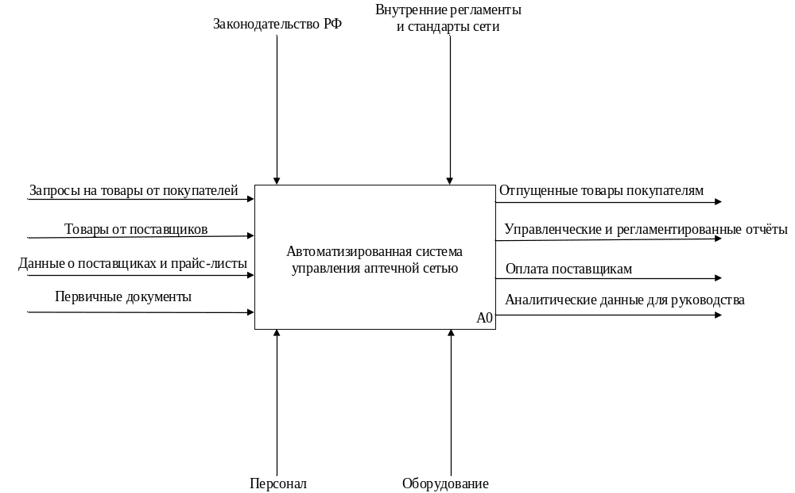
Рисунок 1 – IDEF0
Ключевые бизнес-процессы, подлежащие автоматизации, представлены на функциональной модели (IDEF0) верхнего уровня (Рисунок 1). Основными процессами являются: «Управление товарным запасом» (включая закупку и распределение), «Осуществление розничной продажи» (работа с рецептом, кассовый учёт), «Контроль соответствия требованиям» (учёт сроков годности, серий), «Формирование отчётности».

Круг лиц, имеющих доступ к системе, их права и обязанности:
1. Системный администратор: Полный доступ к системе. Настройка прав пользователей, резервное копирование, техническая поддержка.
2. Директор/Управляющий сетью: Доступ ко всем отчётам, аналитическим данным по сети, возможностям изменения цен и управления ассортиментом. Просмотр финансовых показателей.
3. Менеджер по закупкам (склад): Доступ к модулю управления запасами: формирование заявок поставщикам, приёмка товара на склад, управление остатками, перемещения между аптеками.
4. Заведующий аптекой: Доступ к данным по своей аптеке: управление остатками в рамках филиала, просмотр отчётов по продажам своей точки, списание товара.
5. Провизор/Фармацевт: Основной пользователь. Доступ к модулю продаж: поиск товара в базе, оформление отпуска (с учётом рецепта), кассовые операции, печать этикеток.
6. Бухгалтер: Доступ к финансовым отчётам, данным по выручке, движению денежных средств.

Анализ существующих информационных решений:
На рынке представлен ряд готовых решений для автоматизации аптек: «1С:Розница 8. Аптека», «Эталон Аптека», «Парус-Аптека» и другие. Проведённый анализ выявил следующие общие недостатки, которые могут быть устранены в рамках данного курсового проекта:
Высокая стоимость лицензий и сопровождения, что делает их малодоступными для небольших и средних сетей.
Сложность и избыточность функционала для конкретных нужд сети, ведущая к высокой требовательности к обучению персонала.
Жёсткая привязка к определённым аппаратным конфигурациям и сложность интеграции с новым оборудованием (например, сканерами 2D-штрихкодов для проверки лекарств).
Закрытость архитектуры, затрудняющая доработку системы под уникальные бизнес-процессы заказчика без участия вендора.
Устаревший или неудобный пользовательский интерфейс, снижающий скорость обслуживания клиентов.

Таким образом, существует потребность в разработке более гибкой, современной и менее ресурсоёмкой системы, ориентированной на ключевые потребности аптечной сети. Разработка на платформе .NET (C#) позволит создать кроссплатформенное или Windows-ориентированное решение с удобным графическим интерфейсом (WPF/WinForms/MAUI), интегрироваться с базами данных (например, MS SQL Server) и обеспечить необходимую производительность и надёжность для оперативной работы в режиме реального времени.
  - Разработка технического задания

1. ОБЩИЕ ПОЛОЖЕНИЯ

1.1. Основание для разработки
Задание на курсовой проект по МДК 02.01 Технологии разработки программного продукта, утверждённое руководителем.

1.2. Назначение разработки
АИС «Будь здоров» предназначена для автоматизации оперативного учёта и управления товарными запасами в аптечной сети. Система обеспечивает сквозной контроль движения лекарственных средств и сопутствующих товаров: от поступления от поставщика до розничной продажи, включая контроль сроков годности, формирование заказов и аналитической отчётности.

1.3. Пользователи системы
- Администратор (настройка системы, управление доступом);
- Управляющий сетью / заведующий аптекой (аналитика, контроль);
- Менеджер по закупкам (заказы, работа с поставщиками);
- Фармацевт / провизор (продажи, работа с остатками);
- Бухгалтер (финансовые отчёты).

2. ТРЕБОВАНИЯ К ПРОГРАММНОМУ ПРОДУКТУ

2.1. Функциональные требования

АИС «Будь здоров» должна выполнять следующие основные функции:

Учёт товаров – ведение справочника лекарств и сопутствующих товаров, приход от поставщиков, перемещение между аптеками, списание (просрочка, брак), контроль сроков годности.

Розничная продажа – быстрый поиск товара, оформление чека, учёт рецептов, возврат товара, печать чека.

Закупки – создание заказов поставщикам (вручную или по минимальному остатку), контроль поступления.

Отчёты – просмотр остатков, продаж за период, товаров с истекающим сроком годности, взаиморасчётов с поставщиками.

Администрирование – управление учётными записями и правами доступа, настройки программы, резервное копирование и восстановление базы данных.

2.2. Требования к входным и выходным данным
- Вход: ручной ввод, выбор из справочников, сканирование штрих-кода (опционально), импорт из Excel (начальная загрузка).
- Выход: экранные формы, печатные формы (чеки, заказы, акты списания), экспорт отчётов в PDF/Excel.

2.3. Требования к надёжности
- Целостность данных на уровне БД (ключи, ограничения, транзакции);
- Валидация ввода (запрет отрицательных остатков, обязательные поля);
- Подтверждение критических операций (удаление, списание);
- Автоматическое резервное копирование.

2.4. Требования к техническому и программному обеспечению
- Аппаратные средства: ПК с процессором Intel Core i3, ОЗУ 4 ГБ, свободное место 500 МБ, разрешение экрана 1366×768.
- Операционная система: Windows 10/11.
- Среда разработки: C#, .NET 6/8, Windows Forms/WPF, Visual Studio 2022.
- СУБД: Microsoft SQL Server LocalDB / Express.
- Документирование: MS Visio (или аналоги) для UML-диаграмм.

2.5. Требования к документации
- Пояснительная записка (25–40 стр.) в соответствии со Стандартом организации;
- Руководство пользователя и администратора (в составе ПЗ);
- Листинги основных программных модулей (в приложении).

3. СОСТАВ И СОДЕРЖАНИЕ РАБОТ ПО ЭТАПАМ

| Этап | Содержание | Результат |
|------|-----------|-----------|
| 1. Анализ и проектирование | Анализ предметной области, IDEF0, UML-диаграммы, разработка ТЗ, проектирование БД | Разделы 1–2 ПЗ, модель БД |
| 2. Разработка | Создание базы данных, реализация модулей на C#, разработка интерфейса | Работоспособное приложение |
| 3. Тестирование | Модульное и интеграционное тестирование, исправление ошибок | Отчёт о тестировании |
| 4. Документирование | Оформление ПЗ, руководств, подготовка презентации | Готовая ПЗ, презентация |
| 5. Защита | Доклад, демонстрация программы | Оценка |

4. ПОРЯДОК КОНТРОЛЯ И ПРИЁМКИ
- Текущий контроль – руководителем проекта на консультациях.
- Приёмка – на защите курсового проекта.
- Критерии: полнота реализации, качество кода и документации, работоспособность, качество доклада.

